«Жамбыл облысы «Вынхуа» дүнген қауымдастығы мәдени орталығының» қоғамдық бірлестігі
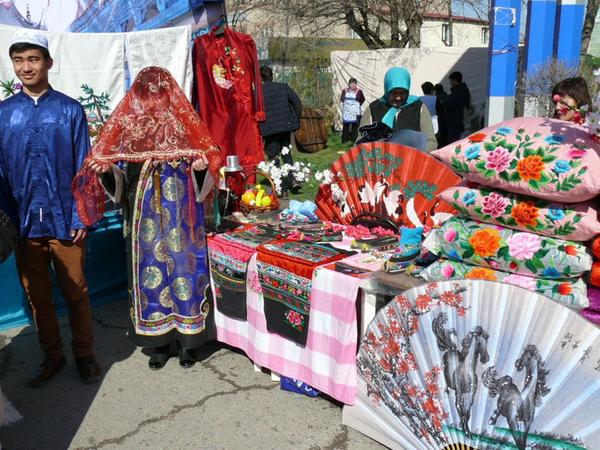
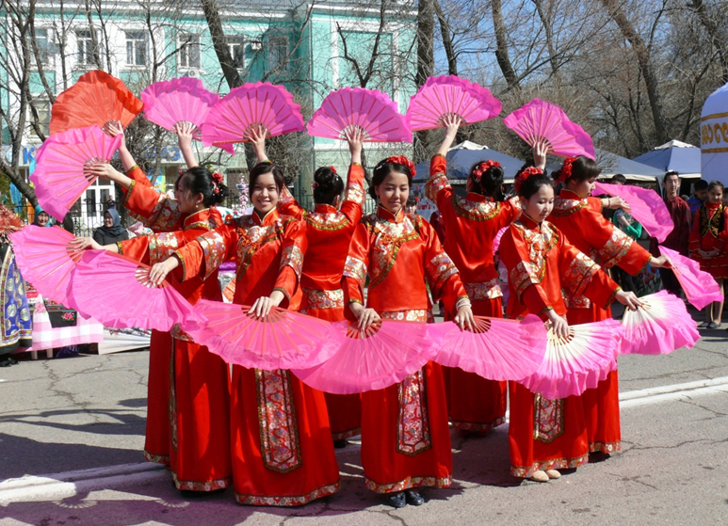
Қоғамдық бірлестік 1994 жылы әділет органынан тіркеуден өтті. Бүгінгі таңда қоғамдық бірлестіктің президенті Исмазов Руслан Бәкірұлы. Ол ҚХА мүшесі. Қауымдастық өкілдері Жамбыл облысы ҚХА өткізетін іс-шараларына қатысады. Қоғамдық бірлестік жыл сайын дүнген этнос күндерін, қол өнер бұйымдар жәрмеңкесін және фольклорлы ұжымның концертін көрсетеді. Дүнген қауымдастығы мүшелері мемлекеттік тілдерді дамыту бағдарламасына үлкен мән береді. Жамбыл,Қордай аудандарындағы жалпы білім беретін мектептерде дүнген ұлтының оқушыларына қазақ тілінде сабақ өткізу курстары ашылған. Мемлекеттік тілді оқып үйренуге байланысты дүнген- қазақ,қазақ- дүнген аударма сөздіктері шығарылды. Қоғамдық бірлестік жанындағы жастар қанаты белсенді жұмыс атқарады. Жастар салауатты өмір салтын, спортпен шұғылдануға, өсіп келе жатқан ұрпақтарға Қазақстандық патриотизмді қалыптастыруға үлкен мән береді.

